Intendencia Nacional de Aduanas

Manual de instalación del
Componente API Cliente
para la conexión al Nuevo NSIGAD

FASE PILOTO

Lima, Perú

Octubre 2009

- Instalación
Para iniciar la instalación del componente API Cliente para el nuevo NSIGAD se deberá de tener en cuenta los siguientes requisitos:
- Sistemas Operativos: Windows 2000 Service Pack 4; Windows 98 Second Edition; Windows ME; Windows Server 2003; Windows XP Service Pack 2.
- Software Requerido: Windows Installer 3.0 (excepto por Windows 98/ME, el cual requiere Windows Installer 2.0 o superior). Windows Installer 3.1 o superior es recomendado
- Espacio en Disco: 30 MB

  - Ejecutando Instalador
En la carpeta nsigad_instalador ejecutar el programa Setup.Exe o nsigad_instalador.msi, donde se mostrara la siguiente imagen.

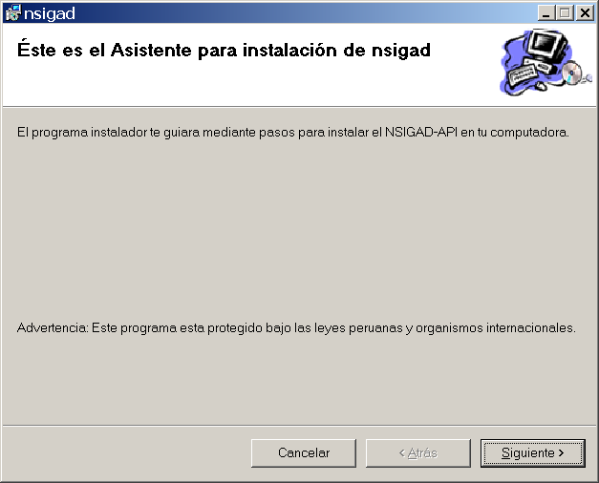.
Dar clic en el botón Siguiente.
En la siguiente imagen se muestra el directorio donde estará instalado el componente API, puede cambiar el directorio si lo desea, luego dar clic en el botón Siguiente.

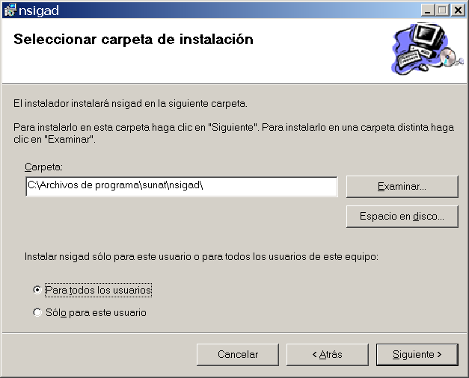
En la siguiente imagen se confirma lo seleccionado para iniciar la copia de los archivos, luego dar clic en el botón Siguiente.
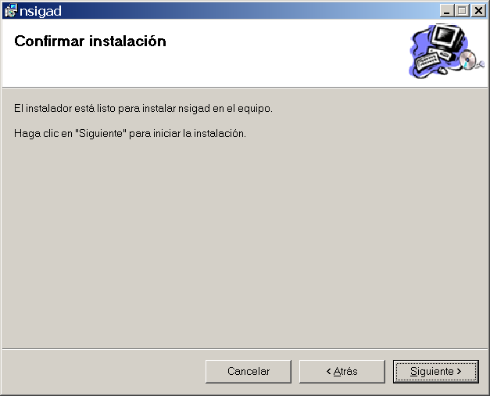
En la siguiente imagen se muestra el progreso de la instalación del componente API, dejar que el programa finalice el proceso. Finalmente dar clic en el botón Cerrar.
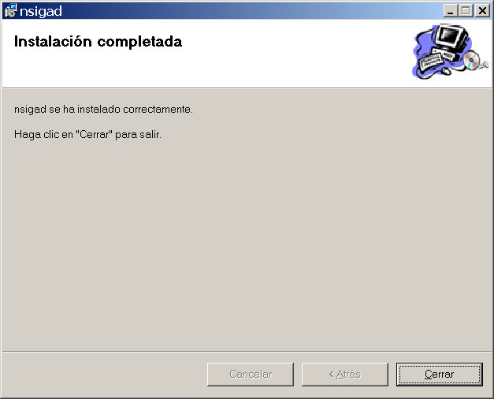

- Implementando el Componente API
  - Requisitos
Este componente API permite el envío de transacciones (manifiesto) al nuevo sistema integrado de gestión, para ello en la carpeta donde se instalo el componente (C:\Archivos de programa\sunat\nsigad), se tiene lo siguiente:
Archivos de configuración | - application.properties  - log4cplus.properties
Componente API | - nsigad_export.dll

  - Testeando desde una Hoja Calculo
El componente API es una librería COM, la cual permite que cualquier aplicación que se ejecuta en un entorno Windows pueda acceder a la funciones de la librería.
Esta API invoca los servicios Web del sistema NSIGAD, brindando métodos simples para el envío de la información, para ello tenemos una hoja de cálculo donde muestra el uso del servicio de envío de archivos de manifiesto y la consulta del envío correspondiente.

En el archivo empaquetado nsigad_ejemplos, están los ejemplos de cómo implementar y usar el componente API, en Microsoft Visual FoxPro, Microsoft .Net (Visual Basic o C#) o en VBA por ejemplo tenemos el denominado: nsigad_api_demo.xls, abrir la hoja de calculo, donde primero mostraremos el envío de información, como se muestra en la siguiente imagen.
.

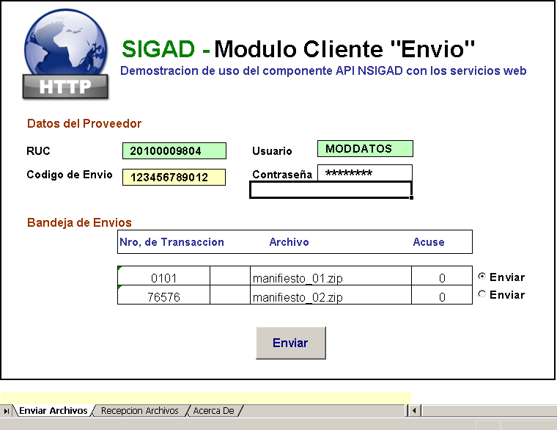

En esta hoja permite el envío de archivos de manifiesto, donde los parámetros de entrada son: Numero del RUC, Usuario y Clave SOL y el código de envío que es asignado por aduanas a cada agente. En la carpeta archivos, deberán de estar los archivos de manifiesto con extensión .ZIP, para el ejemplo se muestran 2 archivos de manifiesto de pruebas (manifiesto_01.zip y manifiesto_02.zip).
Antes de iniciar la prueba solo deberá de verificar o configurar 2 parámetros como se muestra en la siguiente imagen:
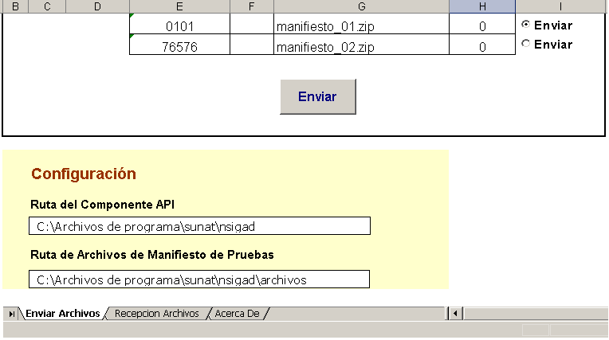
Parámetros:
Ruta del Componente API
Ruta donde el componente API se ha instalado
Ruta de Archivos de Manifiesto de Pruebas
Ruta de los archivos de manifiesto de pruebas, solo para la fase de piloto, en el directorio del componente API existe una carpeta llamada: archivos, allí se encuentran los archivos de manifiesto.

Una vez verificado o configurado los directorios presione el botón de Enviar para realizar una prueba de envío, donde el servicio le retornara un mensaje en formato XML que es el acuse retornado por el sistema, como por ejemplo:

<?xml version='1.0' encoding='UTF-8'?>
<NewDataSet>
<acuseRecibo>
<anhoEnvio></anhoEnvio>
<documentoEmisor>-</documentoEmisor>
<fechaRecepcion></fechaRecepcion>
<hashDocumento>[B@190d40e</hashDocumento>
<numeroOrden></numeroOrden>
<ticketEnvio>66</ticketEnvio>
<listaErrores>
<error>
<codigo>00</codigo>
<descripcion>0000</descripcion>
</error>
</listaErrores>
</acuseRecibo>
</NewDataSet>

El servicio de consulta de la información se muestra en la segunda pestaña de la hoja de cálculo, tal como se muestra en la siguiente imagen:
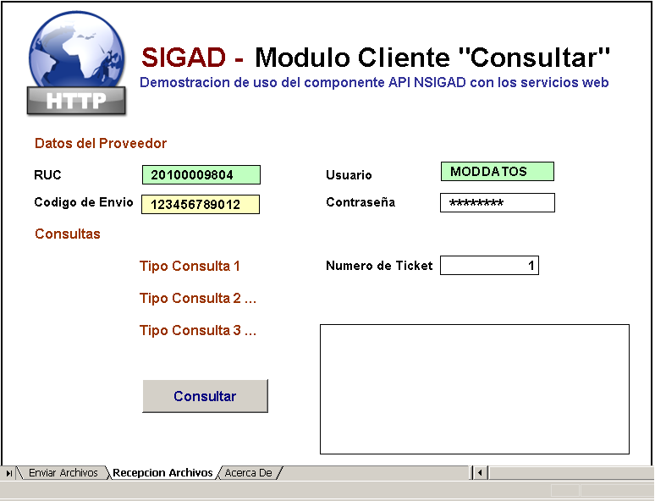

Aquí también tenemos los mismos parámetros de entrada del servicio de envío, por ejemplo se muestra el tipo de consulta por el número de ticket, el cual es un parámetro obligatorio para la función de consulta.
Al presionar el botón de consultar retornara información sobre el estado de la transferencia o mensaje de retorno del sistema

  - Revisando el código implementado en la Hoja de Calculo
Mostraremos el ejemplo utilizado en el componente API desde una hoja de calculo, para ello se ha utilizado la líneas de programación VBA (Visual Basic for Applications).
Para ver el código fuente, desde el menú del Excel, dar clic en la opción Ver / Barra de Herramientas / Visual Basic, se mostrara el menú de controles de Visual Basic, como se muestra en la siguiente imagen:

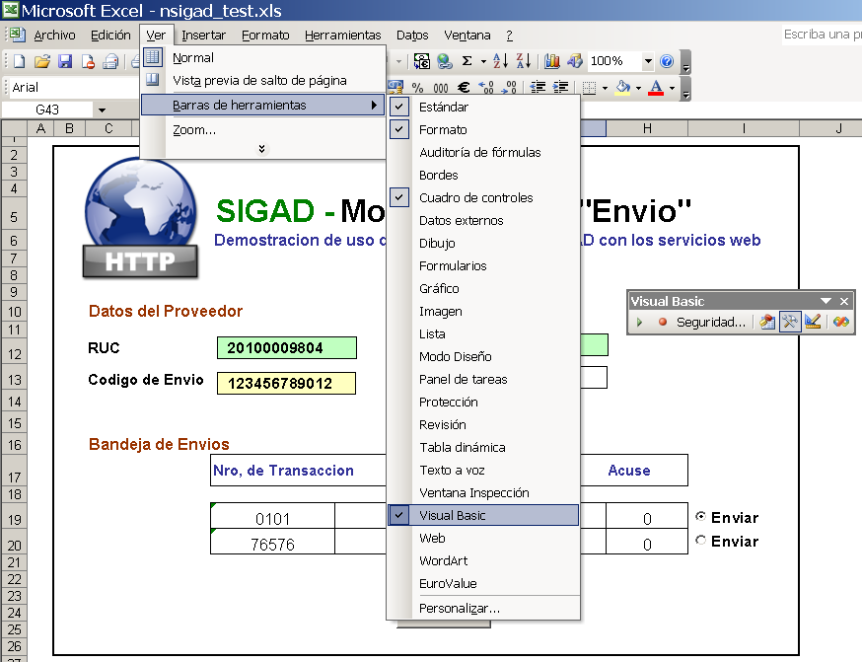
Activar el Modo Diseño del menú de controles de Visual Basic, y luego dar doble clic sobre el botón Enviar, allí se mostrara el código como se muestra en la siguiente imagen:
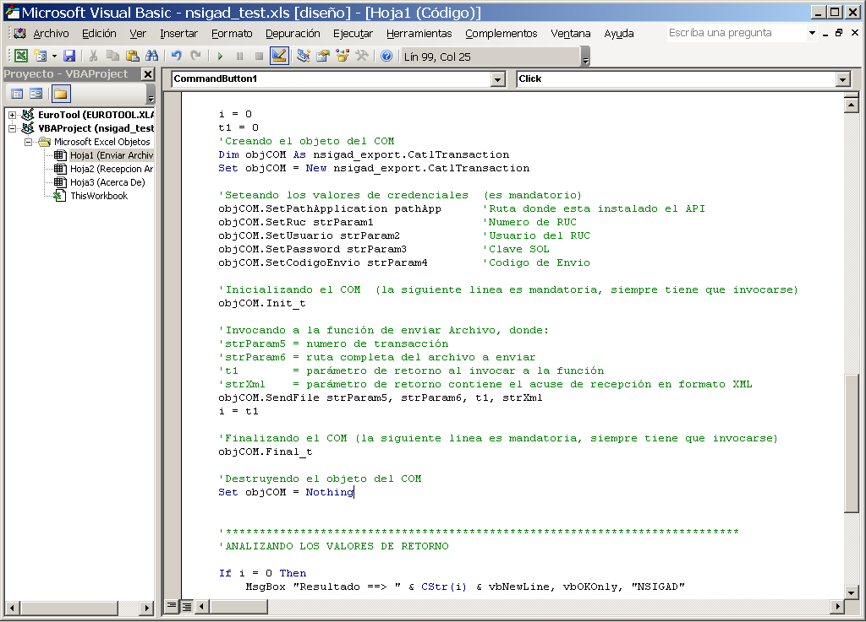
Aquí se explica como se utiliza el componente API desde un programa en VBA, lo mismo se puede aplicar para cualquier otro lenguaje de programación que utilice la agencia o el proveedor de servicio de comunicación.
Estando en modo diseño puede ir a la pestaña del Consulta (Recepción de Archivos) y dar doble clic sobre el botón Consultar para visualizar el código de invocación a la función de consulta según el numero de ticket.

  - Códigos de Retorno el componente API
Aquí detallamos una lista de posible código de retorno:
Código | Mensaje
-10 | Parámetro RUC es incorrecto
-11 | Parámetro USUARIO es incorrecto
-12 | Parámetro CONTRASEÑA es incorrecto
-13 | Parámetro CODIGO ENVIO es incorrecto
-20 | El archivo a enviar no existe
-1 | Código de error general, este viene con su mensaje correspondiente.
- Escenarios Comunes
Aquí presentamos una lista de escenarios de configuración, instalación, problemas comunes al utilizar el componente API cliente para el nuevo NSIGAD..

  - Configurando Conexión a Internet
El componente API utiliza el protocolo de comunicaciones HTTP con el puerto 80, este acceso esta comúnmente habilitado en las entidades. Pero hay entidades que utilizan un servidor Proxy para que la computadora pueda acceder a Internet.

Si la entidad posee un servidor proxy para acceder a Internet, entonces se deberá de editar el archivo de configuración denominado: application.properties y modificar los parámetros de conexión como se detalla:

proxy.active | Valor a true
proxy.active | Nombre del servidor de dominio, de no tener dejar en blanco.
proxy.address | Dirección IP del servidor Proxy
proxy.port | Numero del puerto para conectarse, comúnmente 8080
proxy.user | Nombre de usuario valido para acceder a Internet
proxy.password | Clave de acceso del usuario

Recomendación.
En algunos casos de entidades que tiene como servidor proxy el Microsoft ISA Server se ha visto la necesidad de habilitar los puertos TCP de salida del rango de 10,000 al 13,000, esta deberá de coordinarse con el administrador de la red.

  - Persiste problemas en conectarse al servicio
Revisar la configuración de acceso a Internet, deberá de tener los permisos para acceder a los servicios Web, puede testear el acceso desde cualquier navegador y poner la siguiente URL: http://64.76.79.132/servicioReceptor/receptorService

Si la salida es a través de un servidor proxy, se deberá de revisar las credenciales, En el directorio donde está instalado el componente API ó en el directorio MIS DOCUMENTOS, existe un archivo denominado RECV.LOG aquí registra eventos de respuesta por parte del servidor, como por ejemplo: errores de credenciales al conectarse con el servidor proxy o mensajes donde se restringen ciertos accesos no permitidos a direcciones Web.

  - Software Antivirus (Bloqueo HTTP)
En algunas ocasiones los programas de antivirus como el NOD32 o McAfee analizan y bloquean tramas de algunas peticiones de páginas o servicios vía HTTP. Por ello se deberá de dar la confianza o exclusión del análisis para enviar/recibir información vía el componente API. Aquí mencionamos algunos pasos para habilitar el componente API con el software antivirus ESET NOD32.

    - Identificar el antivirus que se ejecuta en la computadora, mostramos una imagen de ejemplo.
    - Por defecto el NOD32 muestra la vista de configuración clásica, debemos de cambiar a la vista avanzada, para ello clic derecho en el icono del NOD32 y dar clic en Mostrar Ventana.
    - En el menú de configuración, dar clic en la opción que dice: “Vista Avanzada”, te pedirá una confirmación para proceder al cambio y finalmente se habilitaran las opciones avanzadas que modificaremos.
    - Luego seleccionamos la opción del Menú de Árbol “antivirus y antispyware”, luego “Protección de Acceso a Web”, luego seleccionamos HTTP y finalmente “Excluir Direcciones Web”.
    - Agregamos la dirección del SERS para que sea excluida del escaneo de red y garantizar el acceso ingresando el siguiente texto: 64.76.79.132*
    - Luego damos aceptar y realizamos una prueba de envió y/o recepción.

  - Error al instalar el componente API
En algunas ocasiones al momento de instalar el componente API se puede presentar un error con este mensaje:

Error al registrar el modulo
C:\Archivos de programa\sunat\nsigad\nsigad_controller.dll. HRESULT
-2147024769. Póngase en contacto con el personal de soporte técnico.

Se deberá de continuar con la instalación, pero luego en forma manual configurar el componente API ejecutando desde el menú de inicio de Windows, opción ejecutar el siguiente comando:

regsvr32 C:\Archivos_de_programa\sunat\nsigad\nsigad_export.dll

Si aún persiste el error al registrar el componente manualmente presentara un error con este mensaje:

Regsvr32
LoadLibrary(“C:\Archivos deprograma\sunat\nsigad\nsigad_controller.dll”)
failed. No se puede encontrar el modulo especificado.

Revisar los permisos del usuario que actualmente tiene la sesión abierta, este usuario deberá de tener los permisos de poder instalar una nueva aplicación y hacer cambios al registro de Windows. (Consultar con el administrador de Soporte)

- Soporte
Para cualquier soporte acerca del componente API, comunicarse con Aduanas, proyecto del nuevo NSIGAD o si desea alguna sugerencia enviar un correo electrónico a jvaldez@sunat.gob.pe

